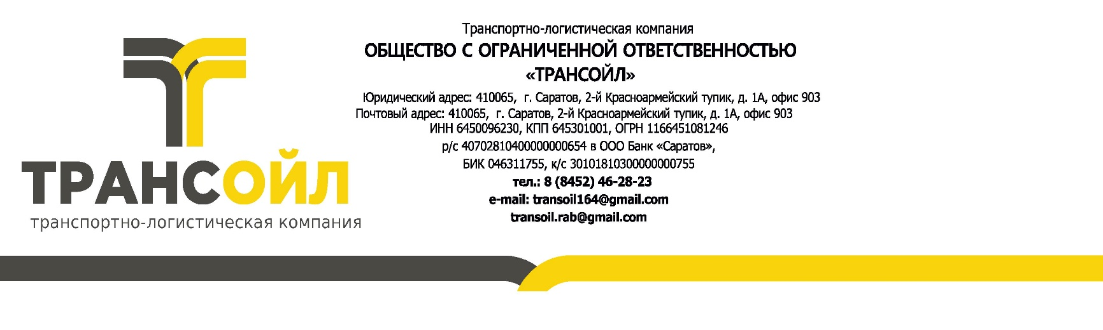

**КАРТОЧКА ОРГАНИЗАЦИИ**

|  |  |
| --- | --- |
| **Полное наименование** | Общество с ограниченной ответственностью «Трансойл» |
| **Краткое наименование** | ООО «Трансойл» |
| **Юридический / почтовый адрес** | Россия, 410065, г. Саратов, ул. 2-ой Красноармейский тупик, д. 1а, офис 903 |
| **Фактический адрес** | Россия, 410065, г. Саратов, ул. 2-ой Красноармейский тупик, д. 1а, офис 903 |
| **Телефон** | 8 (8452) 46-28-23 |
| **ИНН / КПП** | 6450096230 / 645301001 |
| **ОГРН** | 1166451081246 |
| **ОКВЭД** | 49.41 |
| **ОКПО** | 05791733 |
| **Расчётный счет (основной)** | 40702810456000000798 |
| **Корреспондентский счет** | 30101810200000000607 |
| **БИК банка** | 043601607 |
| **Банк** | ПОВОЛЖСКИЙ БАНК ПАО СБЕРБАНК |
| **Генеральный директор** | Келлер Дмитрий Владимирович |
| **E-mail:** | Transoil164@gmail.com |

Генеральный директор___________ Келлер Д.В.